**Анализ работы**

**по профилактике безнадзорности и правонарушений среди несовершеннолетних**

**ГБОУ «СОШ № 28 с.п.Южное»**

**за 2023 – 2024 учебный год**

Профилактика правонарушений несовершеннолетних является одним из важных направлений воспитательной работы школы.

Целью данной работы является предупреждение противоправного поведения обучающихся школы, правовое воспитание школьников, профилактика вредных привычек, а также профилактика употребления токсических и наркотических веществ, профилактика безнадзорности и правонарушений среди несовершеннолетних, травматизма, аморального поведения родителей и учащихся, активизация воспитательной позиции родителей.

В целях формирования основ комплексного решения проблем профилактики, их социальной реабилитации в современном обществе, расширения кругозора учащихся по вопросам правовой культуры обучающихся в начале учебного года был разработан план мероприятий школы по профилактике правонарушений среди несовершеннолетних.

Система работы школы по профилактике правонарушений включает в себя: организационные мероприятия, просветительскую работу, правовое воспитание школьников и родителей; профилактику правонарушений несовершеннолетних, которые реализуются через систему классных часов, обеспечение социально-педагогической поддержки семьи, совместную работу субъектов профилактики, вовлечение общественности в работу по профилактике правонарушений несовершеннолетних, контроль. Большую роль в профилактической деятельности играет Совет профилактики, по инициативе которого в течение года были организованы две антинаркотические акции, декада права, неделя детского телефона доверия и т.д.

         В школе в течение  2023-2024 учебного года  действовал Совет профилактики, в состав которого  входили: председатель совета, заместитель директора по ВР, секретарь, педагоги, медицинский работник.

В учебном году было проведено 9 заседаний Совета профилактики, в ходе которых рассматривались вопросы по оптимизации воспитательной профилактической работы, предупреждения безнадзорности и правонарушений несовершеннолетних, пропаганде здорового образа жизни. Ведется контроль за получением образования несовершеннолетними: строгий учет пропущенных уроков, работа по ликвидации пропусков без уважительной причины.

С целью недопущения нарушения Закона со всеми обучающимися, а также родителями, члены Совета профилактики проводят профилактические мероприятия, направленные на изучение причин отклоняющегося поведения, условий проживания и воспитания ребенка в семье. Также Советом профилактики анализируется деятельность педагогического коллектива школы по реализации Закона. Классные руководители присутствуют на заседаниях Совета профилактики, в своих выступлениях они отражают основные направления воспитательной профилактической работы с каждым обучающимся.

В школе создано информационное пространство. Имеются информационные стенды для учащихся и родителей где размещены: правила для учащихся, координаты руководителей района, участкового инспектора. На сайте школы размещается информация и памятки для родителей, планы работ по профилактике правонарушений, планы работы кружков, информация о проводимых мероприятиях. В этом году регулярно обновлялся информационный стенд «Советы подросткам», где была размещена информация «Если чувствуешь себя одиноким», «Как справиться с депрессией».

Для предотвращения бродяжничества и безнадзорности ведется контроль над посещаемостью занятий учащимися школы. С этой целью:

    классными руководителями регулярно заполняются страница пропусков уроков в классном журнале;

    учителя-предметники своевременно ставят в известность классного руководителя о пропусках уроков учениками;

     классный руководитель в тот же день узнает причину пропуска у родителей (если нет заявления)

Основной формой профилактической работы классного руководителя с детьми является классные часы, беседы и акции.

Профилактика наркомании, ПАВ, табакокурения, алкоголизма и других зависимостей ежегодно является приоритетной в воспитательной работе школы. Работа по данному направлению проводилась в рамках реализации Комплексно-целевой  программы профилактики правонарушений.  Итогом деятельности данного направления профилактической работы является отсутствие фактов употребления алкоголя учащимися школы.

Большое внимание в школе уделяется правовому просвещению учеников школы. Так, в ноябре в школе прошли мероприятия для детей и подростков в рамках Всероссийского Дня правовой помощи детям. В фойе школы к этому дню были оформлены информационный стенд «Права и обязанности детей» и фотовыставка «Детское обаяние». Урок правовых знаний «Как важно знать свои права!» был организован для подростков 5-8  класса. Они совершили видео путешествие по статьям Конвенции о правах ребенка. Также ребята активно участвовали в ситуативных играх, отвечали на вопросы правовой викторины. В конце мероприятия учащиеся получили на память «Правовые цветки», лепестки которых еще раз напомнят им о правах. Познавательная игра «Право имею» была проведена для обучающихся 2-4 класса. Игра получилась очень активной, у ребят возникло много вопросов о правах и обязанностях, но команды вместе обсуждали проблемы  и находили верные ответы. Закончилось мероприятие викториной «Права сказочных героев».

В декабре была организована Декада права. Все мероприятия декады также были направлены на формирование правовой культуры, развитие навыков правомерного поведения и повышения ответственности на основе знаний своих прав и обязанностей. Главной задачей «Декады правовых знаний» являлась «ценность закона». В рамках декады правовых знаний правовыми воспитательными мероприятиями были охвачены все обучающиеся школы.

С учащимися перед каникулами регулярно проводятся инструктажи по ТБ  с напоминанием о времени нахождения несовершеннолетних на улице и в общественных местах без сопровождения взрослых и о местах, запрещенных к посещению несовершеннолетним.

В школе еженедельно проводятся дисциплинарные линейки, на которых подводятся итоги недели по «Дисциплинарному календарю», по пунктам: сменная обувь, пропуски и опоздания на уроки, культура поведения. За активное участие в общешкольной работе, творческой и спортивной деятельности, успехи в учёбе, труде, дети награждаются благодарственными грамотами, сувенирами.

В процессе формирования потребности в ЗОЖ большое значение имеет участие школьников во внеурочной деятельности и участие в работе кружков и секций, как в школе, так и в учреждениях дополнительного образования. В текущем учебном году 88% учащихся охвачены различной кружковой деятельностью, в т.ч. более половины из них - в спортивных секциях. Ученики школы принимают активное участие в спортивных мероприятиях школы и района. 1 раз в четверть организуются общешкольные Дни здоровья.

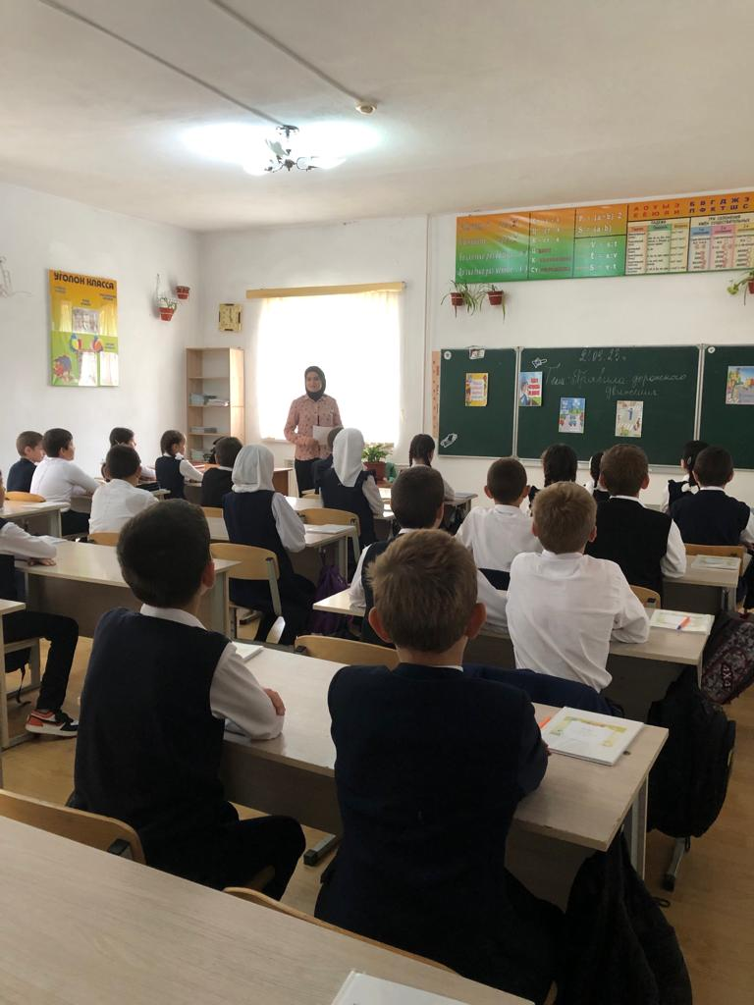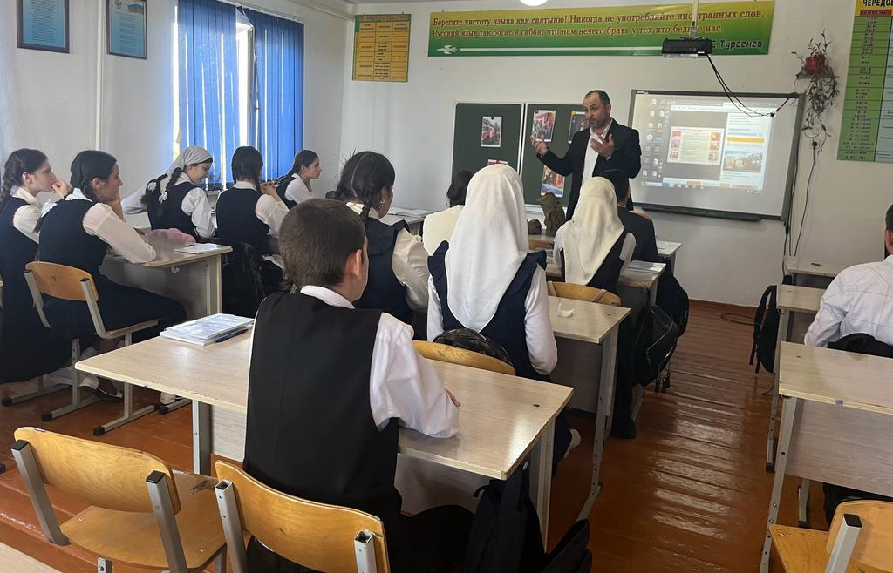

Духовно-нравственное воспитание является одним из направлений профилактической деятельности в школе. В рамках реализации профилактического календаря памятных дат 13 ноября школе прошел под девизом «Подари тепло – пусть другу станет на душе светло!». С утра состоялась праздничная программа «Мой путь к доброте» для учащихся начальных классов. Мероприятие было насыщено разными играми, конкурсами, стихотворениями и песнями  о доброте. Праздник прошёл легко, весело и интересно. У всех остались яркие, положительные эмоции, хорошее настроение и настрой на совершение добрых дел. С учащимися 5-7 класса проведена интеллектуальная игра «Клуб Знатоков Доброты». Все задания основывались на нравственных понятиях: подростки составляли правила дружбы, определяли основной смысл притчи, учились говорить друг другу комплименты, оценивали различные жизненные ситуации. Старшие подростки стали участниками Урока доброты.  Ученики посмотрели красивую презентацию о противостоянии добра и зла в жизни людей, затем активно включились в диалог с учителем, отвечали на его  вопросы, делились своим мнением, рассуждали о хороших и плохих поступках. В заключении был показан небольшой трогательный видеоролик о добром поступке человека «Мир не без добрых людей». Эта история затронула подростков и заставила их задуматься. Подобные темы, формы занятий не только повышают эмоциональный настрой детей, но и поднимают уровень нравственности, способность к самоанализу, поощряется стремление детей  совершать добрые дела, воспитывается у них умение сопереживать.

 Для учеников средних классов организован урок «В моей жизни много разного: и хорошего, и трудного». Подростки услышали историю возникновения телефона доверия. Все вместе они пробовали разработать список вопросов и возможных трудностей в жизни родителей и детей, которые можно было обсудить с консультантом телефона доверия. На протяжении всего дня в классах демонстрировался видеоролик «Телефон доверия». Все ученики школы в этот день получили буклеты «Телефон доверия».

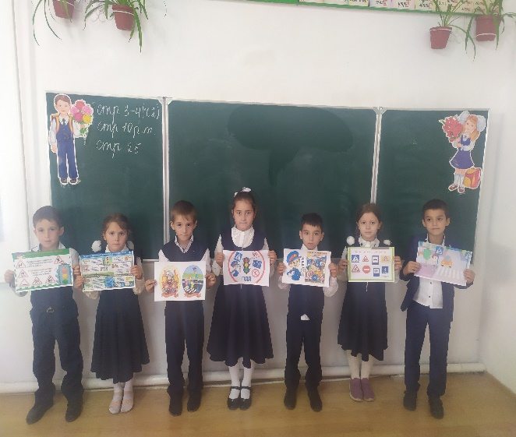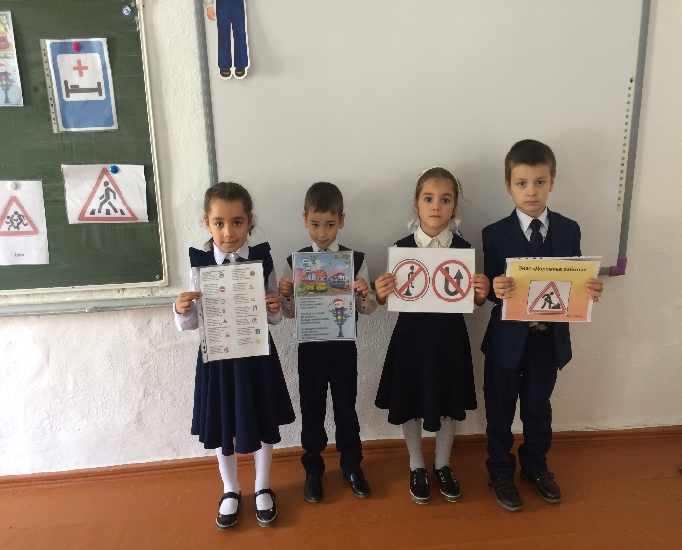

Особое место в профилактике правонарушений занимает работа, направленная на предотвращение ДТП.  В сентябре проведена профилактическая акция «Внимание, дети!», целью которой было воспитание у обучающихся навыков, связанных с безопасным поведением на улицах и дорогах, адаптации к транспортной среде в местах постоянного жительства и учебы. В рамках акции прошли мероприятия: уроки безопасности; классные часы, беседы по ПДД; выставка рисунков, плакатов. оформлен стенд по ПДД.

В рамках Всемирного дня памяти жертв  ДТП, который проводится ежегодно в третье воскресенье ноября, в нашей школе был проведен ряд мероприятий. С утра во всех классах состоялись тематические уроки «Этого могло не случиться», где рассматривались видео ситуации о ДТП, виновниками которых были дети. Обучающиеся 1-2 класса стали участниками игровой программы «В стране дорожных знаков», где они состязались в знаниях правил дорожного движения. Ученики школы распространили листовки – памятки среди водителей «Мы за безопасность» и среди жителей села «Пешеход, не спеши, на дорогу посмотри». В конце дня организована акция «Стань заметней на дороге!» 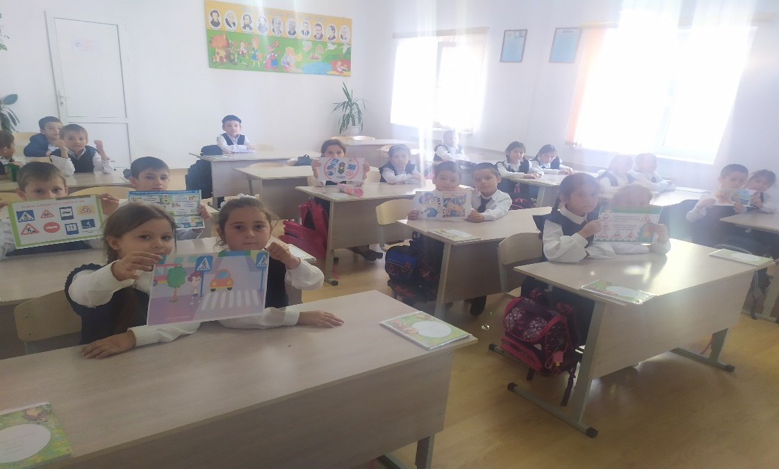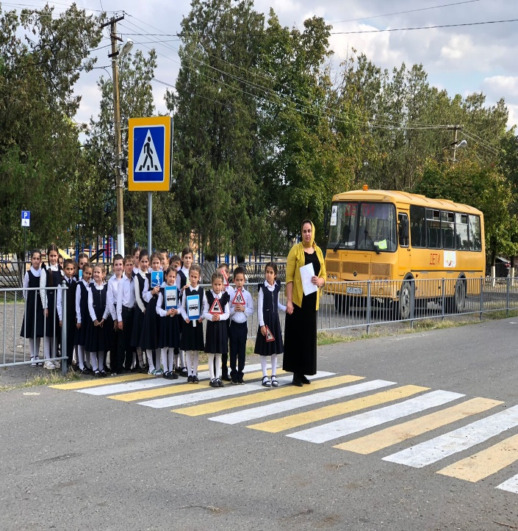

 Отдельным направлением была работа  по профилактике экстремизма, проводились беседы по данной теме, отработка действий при угрозе террора и т.д. В сентябре 12.00 дали сигнал тревоги и мероприятие началось с эвакуации учащихся из здания школы. Эвакуация прошла организованно. Данное мероприятие дает положительный воспитательный результат: формирует у обучающихся сознательное и ответственное отношение к личной безопасности и безопасности окружающих.​

В школе ведется работа с родителями: лекционные и практические занятия, обучение навыкам социально-поддерживающего и развивающего поведения в семье и во взаимоотношениях с детьми, дается необходимая информация, способствующая эффективному социально-поддерживающему и развивающему поведению; оказывается помощь в осознании собственных семейных и социальных ресурсов, способствующих преодолению внутрисемейных проблем.  За отчетный период с родителями проведено родительские собрания: «Секреты здорового питания», «Жизнь в страхе», «Безопасное детство – ответственное родительство».

***Определены цели и задачи на 2024-2025 учебный год:***

**Цель:**

    Обеспечение единого комплексного подхода к разрешению ситуаций, связанных с проблемами безнадзорности и правонарушений;

|  |  |  |  |  |  |  |  |  |  |
| --- | --- | --- | --- | --- | --- | --- | --- | --- | --- |
| C:\Users\Заура\Desktop\скан.jpeg |  |  |  |  |  |  |  | | |
|  |  |  |  |  |  |  |  |  |  |
|  |  | | |  |  |  | | |  |
|  |  |  |  |  |  |  |  |  |  |
|  |  | |  | | |  | |  |  |